Pâte à pizza Momix
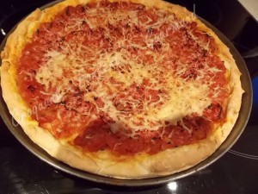 Pour une pizza de 32 cm
- 100 g d'eau
- 100 g de lait (90 g + 10 g)
- ½ càc de sel
- 1 càs d'huile d'olive
- 350 g de farine
- 1 càc de levure sèche de boulanger
ou 10 g de levure fraîche
- 1 càs d'origan séché
1 moule à tarte de 32 cm de diamètre
Préchauffage du four à 200°C (chaleur tournante)
Mettre dans le bol de Momix l'eau, 10 g de lait et le sel.
Régler 1 mn 30 à 37°, vitesse 2.
À l'arrêt de la minuterie ajouter l'huile, la farine et la levure et l'origan.
Mixer 2 mn fonction "Épi" en ajoutant le reste du lait au bout de 1 mn.
Mixer 10 sec, fonction sens inverse, vitesse 2 pour décoller la pâte du bol.
Sortir la pâte sur le plan de travail et la rouler en boule (inutile de fariner, la pâte ne colle pas).
La mettre dans un saladier, couvrir et laisser reposer 1 heure.
Étaler la pâte au rouleau et en tapisser le plat.
Faire un léger rebord tout autour pour retenir la garniture.
Garnir à votre envie.
Pour moi c'était la sauce habituelle, du râpé de jambon fumé et du comté râpé.
Enfourner pour 25 minutes

